Министерство цифрового развития, связи и массовых коммуникаций
Ордена трудового Красного Знамени
федеральное государственное бюджетное
образовательное учреждение высшего образования
«Московский технический университет связи и информатики»

Кафедра Математическая кибернетика и информационные технологии
Отчет по учебной практике
по дисциплине «Объектно-ориентированное программирование»
на тему
«Веб-разработка»
Выполнил: студент группы
БВТ2102
Андрианов А.В.
Проверил: ______________
Москва 2022

1 Цель работы

Научиться создавать Web-страницы. Познакомиться с языками HTML,CSS, Java Script. Овладеть техникой создания Web-страниц.

2 Постановка задачи
Разрабатываемый сайт предназначен для ознакомления людей с предоставляемыми услугами. Целевая аудитория сайта - пользователи, обладающие хотя бы минимальными знаниями в IT технологиях и привыкшие искать информацию в сети интернет. Главная задача сайта - предоставлять нужную информацию посетителям, а так же возможность оставить комментарии. Исходя из поставленных задач, web-сайт должен предоставлять следующие возможности: -при первом посещении сайта пользователь должен понять, для чего служит данный сайт, составить общее впечатление о нем, выяснить свои потребности в отношении сайта.

Реализация задачи
Для начала создаём папку в которой будут все документы связанные с созданием сайта, т.е. это файл css с кодом, папка с изображениями, которые мы будем вставлять и сам файл .html в котором мы будем работать.
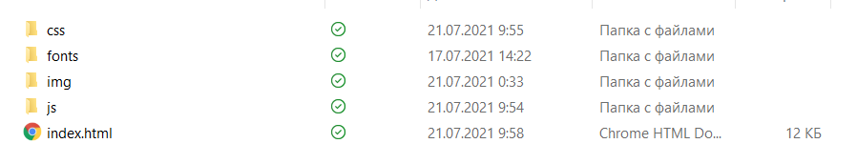
Рис.1 - папка для работы
Далее мы создаём основу кода, указываем язык на котором будет писаться сайт, подключаем шрифты, css, js. (рис.2).
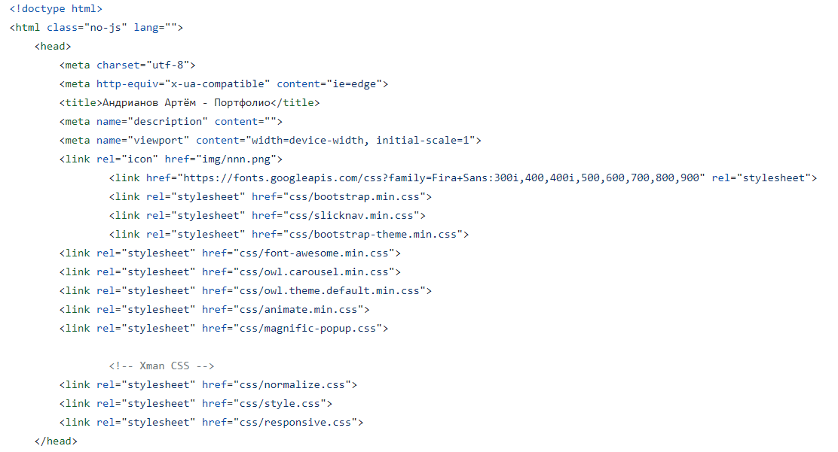
Рис.2 - начальные настройки

Далее указываю начальные внешние настройки для самой страницы, указываю цвет заднего фона, текста, размер текста, рядом указываю стиль для линии, которая визуально разделяет блоки сайта. (рис.3).
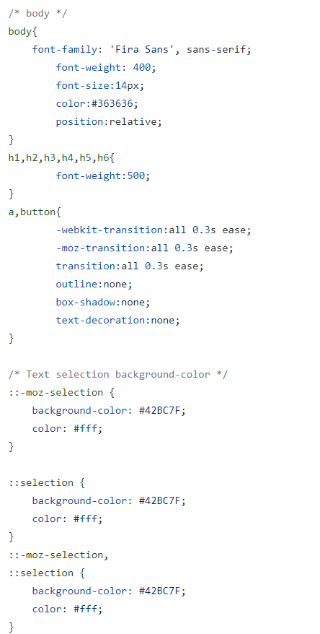
Рис.3

Создаём первый блок сайта header, то есть верхнюю строку с контактной информацией на html(рис.4), с помощью css создаём дизайн для блока(рис.5-6).
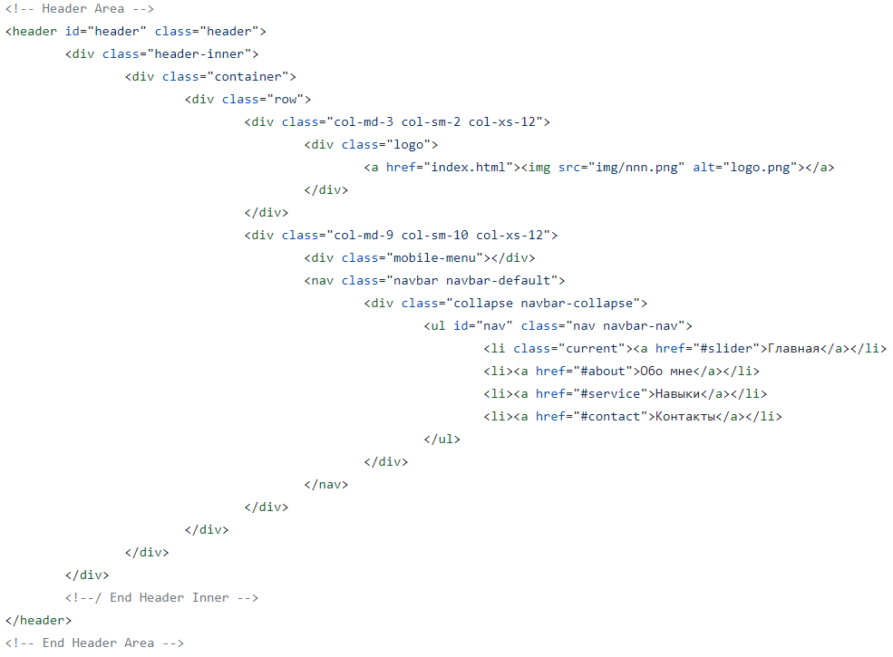
Рис.4
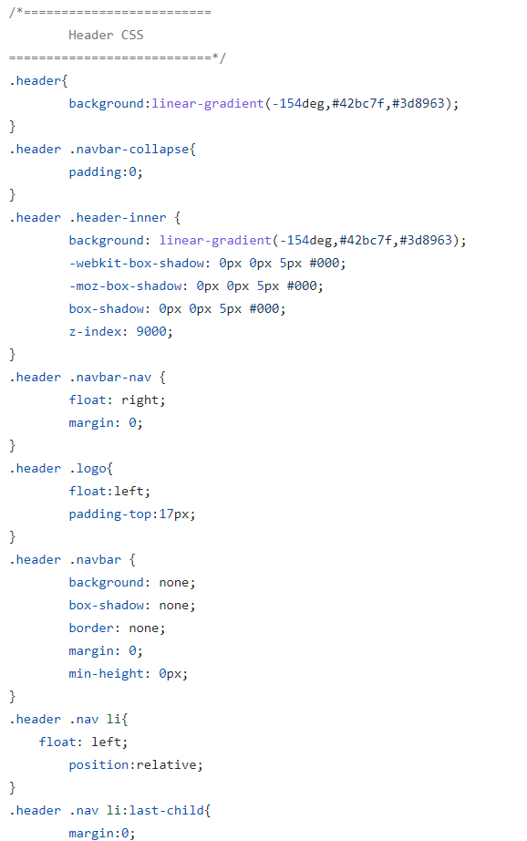
Рис.5

Далее также описываем блоки slider, slick, servises, news, about, news, footer.

Пример работы
Кнопка загорается при наводе мышки на кнопку. Кнопка “Посмотреть работы” открывает страницу на гит хабе в отдельной вкладке 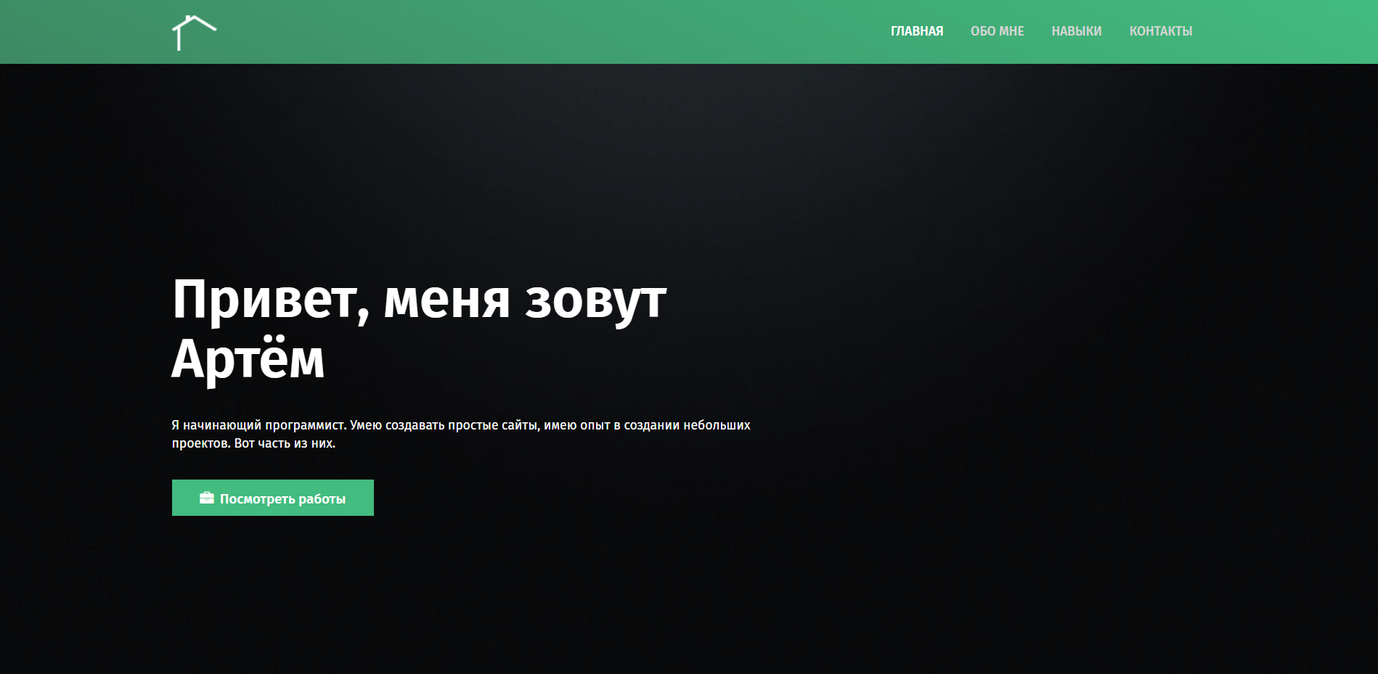
Верхняя панель отстаётся закреплённой при скроле, кнопка снизу справа возвращает на верх страницы.
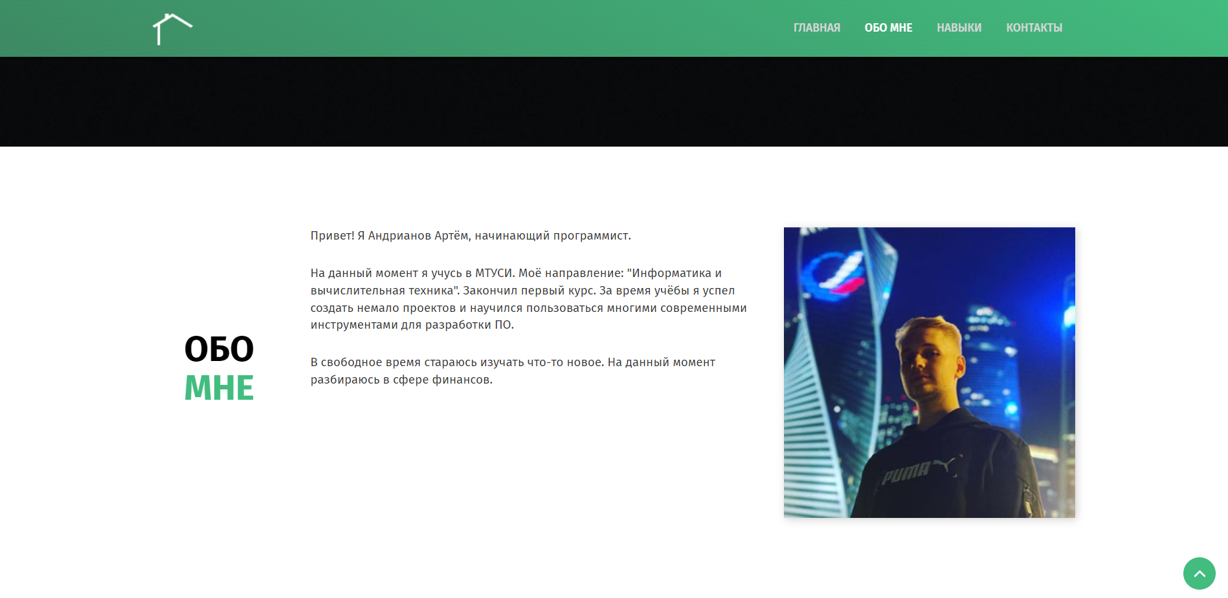

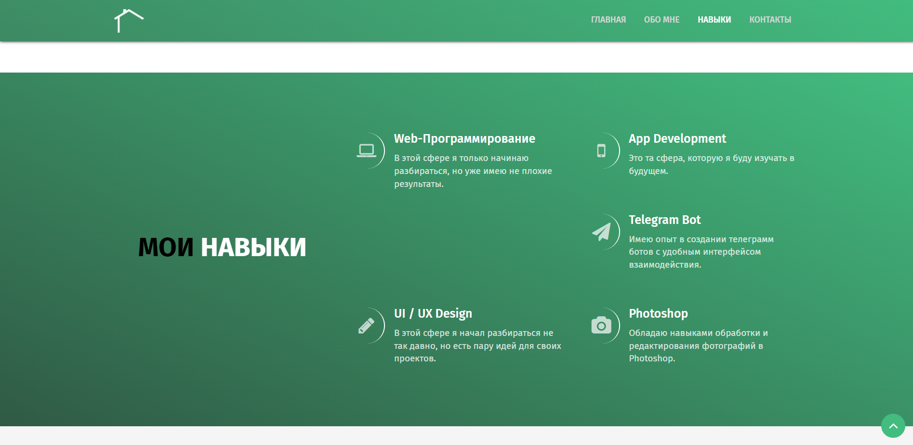
Поле для ввода данных, для контакта.
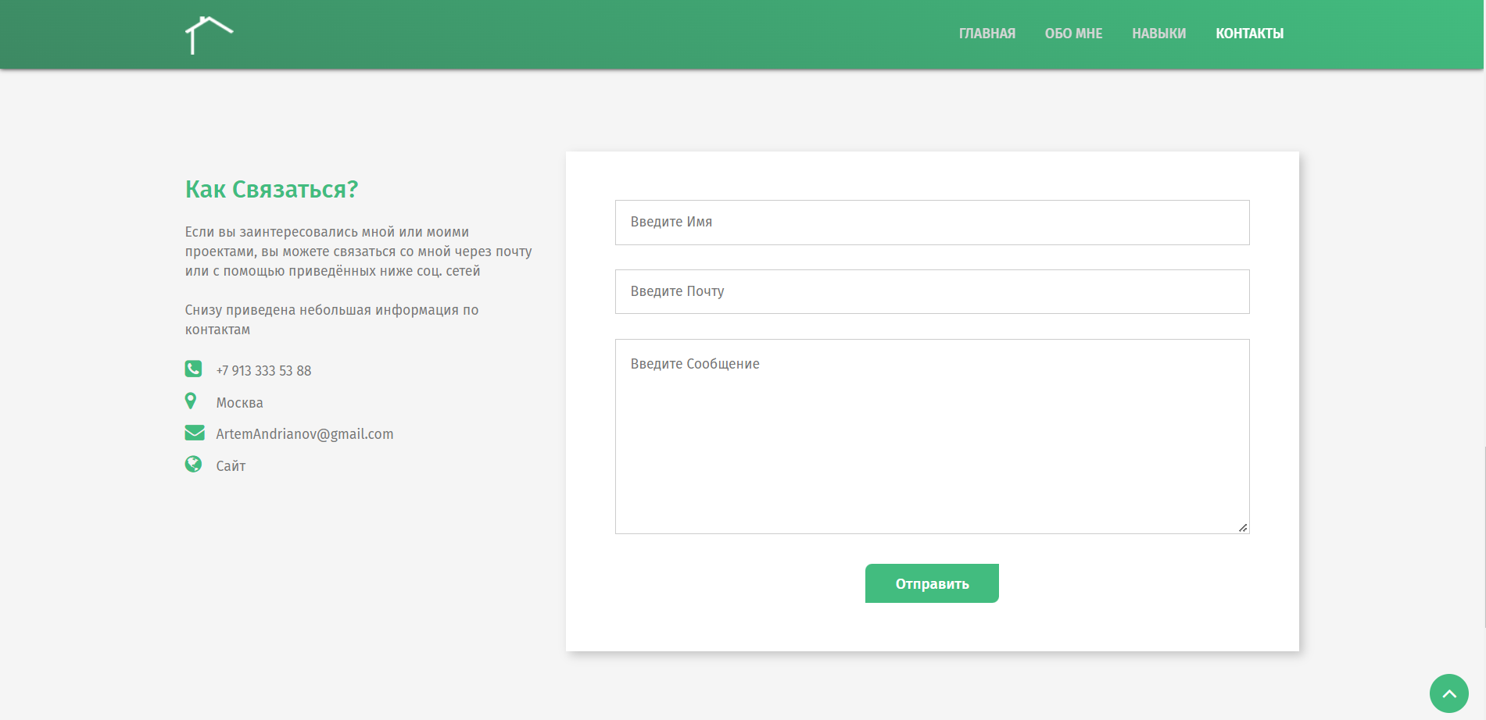
Снизу все кнопки перекидывают на нужные соц сети, для контакта.


5 Заключение
С помощью этого задания я смог самостоятельно изучить HTML, CSS и JS(на начальном уровне), и смог сверстать сайт-портфолио.
Сайт можно найти по ссылке: https://quangomgp.github.io/web/

